可 行 性 报 告

项目名称：“高尔夫”月子中心

日 期：2014年 3 月 20 日

项目地址：上海市松江区

摘 要
- 项目来源：
随着经济的发展和人们收入的不断提高，以及现代人生活节奏的加快、工作负担的加重和育儿保健观念的改变，越来越多的人倾向于选择专业的孕妇疗养机构度过自己的月子时光。引领母婴健康潮流，营造和谐温馨家庭，以一流的专业医护团队为妈妈和宝宝提供全方位的一站式产褥期专业护理和系统健康的管理服务，让妈妈在月子期间能真正科学而有效地得到元气的恢复、体形的修复、心灵的抚慰；让宝宝得到精心细致的哺育、深入的早早教智力开发，帮助家长站在更高阶的起跑线上。
- 项目特色
  - 区别于现行的月嫂公司，我们用专业的医疗护理人才、专业的中西医结合护理技术、专业而舒适的设施提供综合性的月子服务
  - 专业的产后妈妈康复体系：产后护理、形体塑身、美容、营养保健、产后心理疏导等。
  - 专业的新生儿健康护理，包括宝宝吃奶、沐浴、游泳、抚触等。
  - 专业营养师针对产妇哺乳、新生儿所需营养、形体复原等特殊需要配以科学、营养、个性化的阶段性月子餐。
  - 安静、幽美、舒适、奢华的环境享受，让妈妈和宝宝如同回家的感觉。
  - 享受+学习，妈妈轻松、舒适做月子的同时，更加专业的学习如何做一个完美的妈妈。

目 录
- 项目说明
- 项目简介
- 组织结构
- 业务流程

- 项目可行性分析
- 市场潜在规模与需求
- 消费者消费需求分析
- 目标顾客特点分析
- 市场机会与产品特色
- SWOT分析

- 企业战略

- 营销策略
- 特色服务
- 增值服务
- 酒店风格
- 定价策略
- 促销策略
- 品牌及产品推广

- 财务分析
  - 费用预算
  - 销售收入及利润预测

一、项目说明
（一）项目简介
“高尔夫”月子中心提供专业的母婴呵护，专业、科学、安全、舒适、温馨。


亲爱的准妈妈们：
您还在为如何做月子苦恼吗？您还在为产后发福的身形发愁吗？您还在为哺乳带来的营养不足担忧吗？您还在为如何护理小宝宝茫然吗？
也许，我们就是您正在寻找和梦想的地方。“高尔夫”月子中心让您抛开一切困扰，只要您需要，我们将为您把一切都照顾好。我们承诺：专业、科学、安全、舒适、温馨。
坐月子，来“高尔夫”月子中心，给您和宝宝专业、贴心的呵护。

- “高尔夫”月子中心是一个以月子护理服务为核心的，集产后护理、形体塑身、营养保健、育婴、早教为一体的综合性、专业性母婴会所。
    - 100%专业护士悉心照顾；
    - 100%专业产后妈妈康复体系；
    - 100%专业新生儿健康护理体系；
    - 100%专业营养师配膳，产后饮食阶段调理；
    - 100%专业母婴月子防御体系；
      - “高尔夫”月子中心的目标顾客是具有当代女性特征的年轻、时尚、追求健康和美丽的新妈妈。缺乏月子、育婴经验与专业知识，希望得到科学、专业的月子服务，并且具备一定的经济实力的都是我们现实顾客和潜在顾客。
      - “高尔夫”月子中心以会所的经营形式为主，同时实行网络+会所的多渠道的经营模式，顾客可以选择网络方式或前来会所接受服务均可。
      - “高尔夫”月子中心的产品不是单一的，我们针对不同消费人群，不同的经济实力与消费偏好制定多种产品套餐，给每一个顾客最适合、最物有所值的服务。

(二)组织架构
董 事 会
总 经 理
管理部
护理部
产后护理
育婴护理
形体恢复
人力资源
行政后勤
膳食营养
市场营销
出

纳
会

计

财务部

6人 1人 7人 1人 30人 兼 1人 兼
注：1）前期采用一人多岗位兼任制，当会所业务规模达到一定程度后再按岗位定人。
2）行政后勤：保安2名，清洁/清洗2名，采购兼司机1名，营养师1名，厨师2名。
3) 护理以小套间18间配6名护理人员，大套间17间配9名护理人员，特大套间7间配7名护理人员，VIP五间配8名护理人员，夜间3名护理宝宝。形体恢复师/产科医生/新生儿科医生均找兼职人员。
（三）业务流程
网络/电话/短信预约
专家产前讲座
会所亲身体验及预定
产后专业月子服务
继续
增值服务
专业 贴心

与产科医院互惠合作也少不了哦

二、项目可行性分析
（一）市场潜在规模与需求
1、市场不够规范，行业近几年才起步，行业水平属初级阶段，水平层次不齐，没有建立一个完整的体系，成熟的月子公司占整个行业不到1%.
2、地区分布不均，目前在大陆一线大城市，如北京、上海、深圳等比较广泛，其它城市均属萌芽态，而上海是国际大都市，是接受新事物的首选之地。
3、市场上90%为月嫂公司，服务项目单一，服务质量偏低，专业程度参差不齐。
4、据中国统计数据库显示近五年人口将持续增长，预计2015年出生率达到顶峰。
通过以上数据不难发现月子市场现存规模严重不足，其数量和质量都不能满足需求，需求量及潜力巨著大，
（二）消费者消费需求分析
在中国，传统的坐月子方式就是睡在床上，由家人照看着度过产后一两个月时间，在这期间不少家庭因两代人不同坐月子观念而发生家庭矛盾。而传统的坐月子的方式不仅使产妇营养跟不上或不均衡，而且长期的不活动更是产妇的身形难以恢复，面色变差。
据调查：“80后”开始步入结婚生子阶段，与
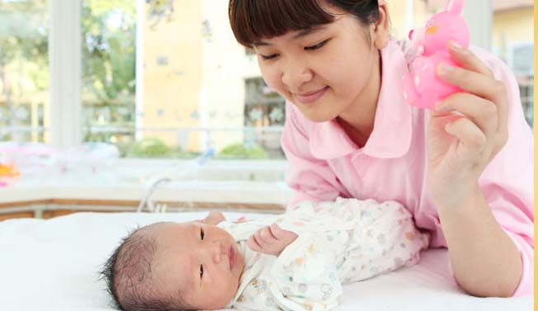
老一辈坐月子的诸多禁忌观念不同的是，现代时
尚新妈妈更相信科学依据的坐月子、订制营养月
子餐等。不少准妈妈，一方面由于工作太忙，父
母不在身边，自己又完全不懂如何坐月子，如产后护理和宝宝的护理方面，因此会考虑选择月子会所，对本人和宝宝都有好处，也不影响到先生和家人。此外，一些明星坐月子的明星效应，也让更多准妈妈希望自己能和“妈妈级明星”一样到月子中心坐月子，享受不一样的月子时光。而且根据相关调查，有30%准妈妈表示经济条件允许，都非常愿意到月子会所去享受专业的服务。
通过市场调查我们还发现，广大准妈妈存在以下的疑虑和需求：
准妈妈们的疑虑：

心理易紧张需正确的疏导

准妈妈？

长期不活动身形难以恢复
缺乏育儿哺育方面知识
身体易劳累哺育需大量营养

准妈妈的需求：
舒适、安静的环境
心理咨询与疏导
育儿经验
形体塑身
营养膳食
妈妈的需求

（三）目标顾客的特点分析

目标顾客的特点分析
具有较强的经济实力，超前的消费观念，追求高档的服务和体验。一般会选择入住会所体现尊贵，享受便捷、专业、星级的服务。
注重专业的准妈妈对我们的服务提出很高的要求，选择科学、合理的月子服务，追求质量与价格的双重享受。

宝宝的专业呵护水平要求高，相关的育婴实战演练对其有更大的吸引力。

（四）市场机会与产品特色
1、市场机会
1) 低端、零星企业的竞争
目前上海市场上存在一定数量的月嫂公司，月子餐公司、宝宝游泳馆。会抢夺部分低端的市场份额。
月嫂公司
家政公司
抢 占
月子餐公司
月子市场
保姆公司
宝宝游泳馆
零散打工者

2) 传统竞争因素
流 失
部分消费群
父母的伺候
亲戚朋友的照顾

3) 激励竞争
抢 占
月子市场
现有形形色色的月子中心
妇幼保健机构

以上几点足以证明当前的月子市场存在较大的机会，没有大的垄断巨头、没有规范的行业标准。龙蛇混杂，只要我们做好充足的准备定可以大有作为。

  - 产品特色

我们的优势
舒适、安静、幽美的星级环境享受
医学院校专业团队的24小时贴心服务
多种的消费套餐，满足不同的消费需求

综合、科学的产后护理、育婴护理体系

（四) SWOT分析
机会
1、目前松江还没有专业的月子中心。包括松江周边的市场非常庞大（如莘庄、奉贤、金山、青浦等）
2、80后准妈妈的孕产观念、消费观念的改变，消费能力的提高。
3、市场上还没有形成行业巨头，行业管理体系不健全。

SWOT
优势
投资者专业的知识背景
医学院校专业人才服务
与医院方面有密切关系
网络+会所的经营模式
劣势
起步阶段，市场的认可度低。
资金来源不足。
威胁
1、传统孕产观念的抵制。
2、月嫂、家政等服务的竞争。
3、经济衰退、物价上涨对消费观念的影响。
4、优质市场，难免有竞争者。

基于SWOT分析，引导周边市场的准妈妈们来月子中心的消费观念，获取顾客及市场。
三、企业战略
通过单店的成功案例，在上海周边城市加速复制扩张
四、营销策略
（一）特色服务
专业、科学、便捷、温馨、安全、健康、时尚、尊贵。
（二）增值服务
- 胎教
- 宝宝摄影留念
- 早教中心
- 婴幼儿用品

（三）场所环境
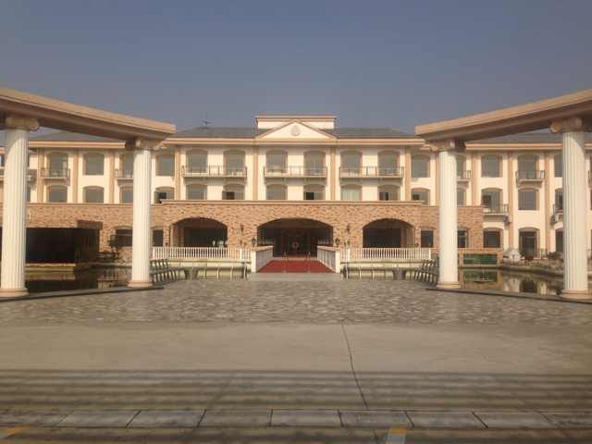 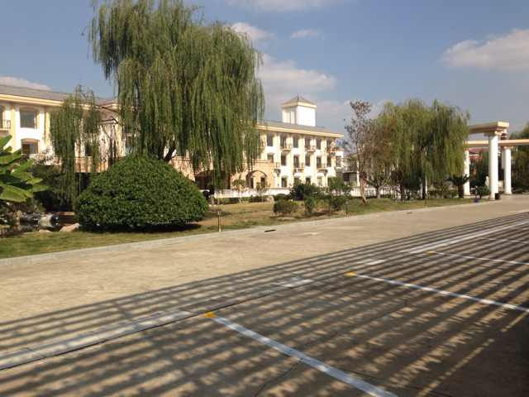 场所外景
高端大气的门廊设计，典型的英式复古风格，透露着时尚典雅的气息。庄园式设计，蓝天、白云、绿柳，自然氛围十足。
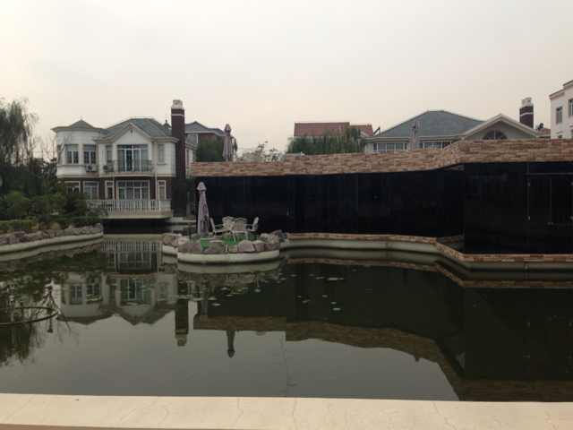
场所夜景
主楼灯光打开时的全效果，绚烂中不失静谧。亭台水榭，池水依依。

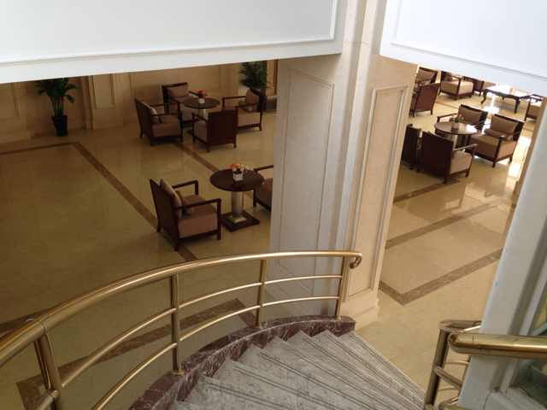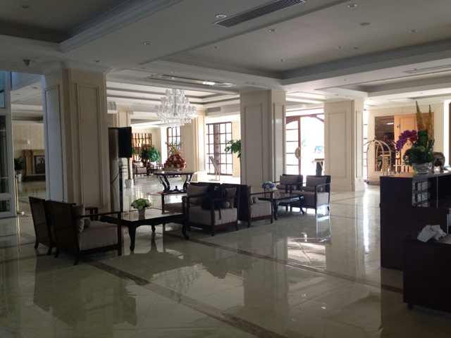
场所内景
大厅，奢华装修，典型英式风格，等待休憩地方瞬间转变为休闲放松场所，更符合会所的主旨，全方位服务，轻松生活。

（四）定价策略
  - 参考现有月子中心定价原则，结合上海市高端妇产科医院收费标准定价。
  - 采取不同套餐的多种定价模式，以适宜不同的消费群体
（五）促销策略
  - 人员促销
主要在周边高端妇产科医院或高档住宅散发DM宣传单。
  - 非人员促销
如广告、公共关系和营业推广等，可实行会员制，用会员卡来进行营业推广。
（六）品牌及产品推广
  - 网络营销宣传
建立专业网站，顾客可以在网上选择所要的服务项目，通过网络与我们沟通，而且专家讲座、知识课堂、营养搭配等服务资源可以直接通过网络获得。
  - 利用多种广告媒体进行广告推广，如电视、广播、报纸、广告牌、公交广告、店堂广告等。
  - 医院产科是月子中心潜在客户最多的场所，在产科发布宣传册等，也可举办相关产前/产后教育的相关活动，与医院合作实现共盈。

六．财务分析
酒店固定资产投入明细表
项目 | 单位 | 数量 | 单价 | 金额（元）
内部装修 | ㎡ | 5500 | 3000/㎡ | 16,500,000.00
外部环境及外立面改造 |  | 1 |  | 5,200,000.00
床、衣柜、沙发、电视等家具 | 套 | 47 |  | 2,390,000.00
其他设施及费用支出 |  |  |  | 3,200,000.00
其他投资成本 |  |  |  | 1,300,000.00
固定资产投入合计 |  |  |  | 28,590,000.00

管理费用、固定资产折旧费用明细表
人员配置45人(兼职3人，工资20万）
前6个月护理人员按一半配置，即前期人员暂定30人（工资15万）
项目 | 单位 | 数量 | 单价 | 金额（元）
房租 | 月 |  | 166,6667.00 | 166,667.00
市场营销广告费用 | 月 | 1 | 300,000.00 | 300,000.00
报纸/DM单 | 次 | 1 | 20,000.00 | 20,000.00
营销费用 | 人 | 21 | 5000.00 | 105,000.00
人员招聘培训开支 | 月 | 1 | 20,000.00 | 20,000.00
膳食费用 | 月 | 1 | 100/人/天 | 70,000.00
人员工资 | 月 | 1 | 150,000.00 | 150,000.00
人员社保 | 月 | 1 | 1000/人/月 | 30,000.00
人员伙食 | 月 | 1 | 15/人/天 | 13,500.00
办公费用 | 月 | 1 | 5,000.00 | 5,000.00
水电费 | 月 | 1 | 50,000.00 | 50,000.00
天然气 | 月 | 1 | 10,000.00 | 10,000.00
电话费 | 月 | 1 | 5,000.00 | 5,000.00
网站/网络费 | 月 | 1 | 2,000.00 | 5,000.00
固定资产折旧费用（按10年期限） | 月 | 1 | 238,250.00 | 238,250.00
其他开支 | 月 | 1 | 10,000.00 | 10,000.00
费用合计 |  |  |  | 1，031，750.00

销售收入预测
套餐 | 数量 | 定价 | 收入
小套房 | 18 | 59,800.00 | 1,076,400.00
大套房 | 17 | 69,800.00 | 1,186,600.00
VIP套房 | 7 | 89,800.00 | 628,600.00
超级套房 | 5 | 119，800.00 | 599,000.00
小计 | 47 |  | 3，490，600.00
其他收入 | 婴儿用品销售 | 后续增值服务收入 | 20,000.00/人
合计 |  |  | 4，530，600.00
开业第一季度按20%入住率预算月销售额 |  |  | 698,120.00
开业第二季度按30%入住率预算月销售额 |  |  | 1，047，180.00
开业第三季度按50%入住率预算月销售额 |  |  | 1,745,300.00
开业第四季度按80%入住率预算月销售额 |  |  | 2,792,480.00
合计第一年度销售收入预测 |  |  | 18,849,240.00
利润预测
年度 | 销售收入 | 费用支出 | 盈亏
第一年度 | 18，849,240.00 | 14,381,004.00 | 4,468,236.00
第二年度(90%入住率) | 37,698,480.00 | 16,620,000.00 | 21,498,480.00

通过以上预测，营业到第二年度基本可将固定资产投入收回。如果第一年度推广做得好，第二年度的广告投入30万/月可逐渐减少，其他收入未计入利润预测内，以每位20000元的30%利润计算，以上二项一年可增加收入400万。

